项目导入、运行及测试

# 项目导入

项目导入详细步骤如下：

依次File > Import 选择 “Existing Maven Projects”

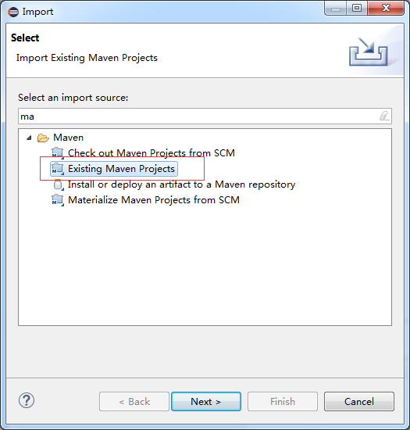

Next

然后Browse找到预先解压的文件

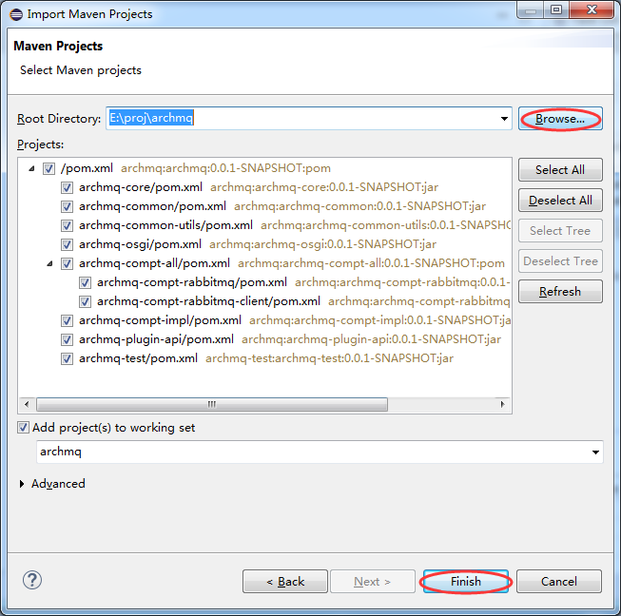

Finish

安装jdk1.6

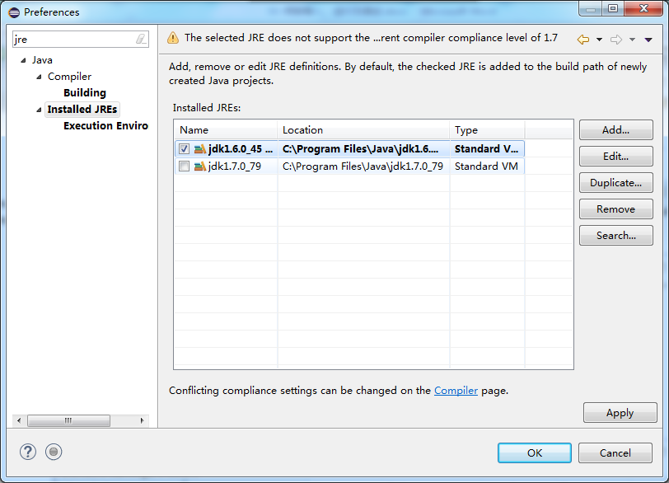

修改变量

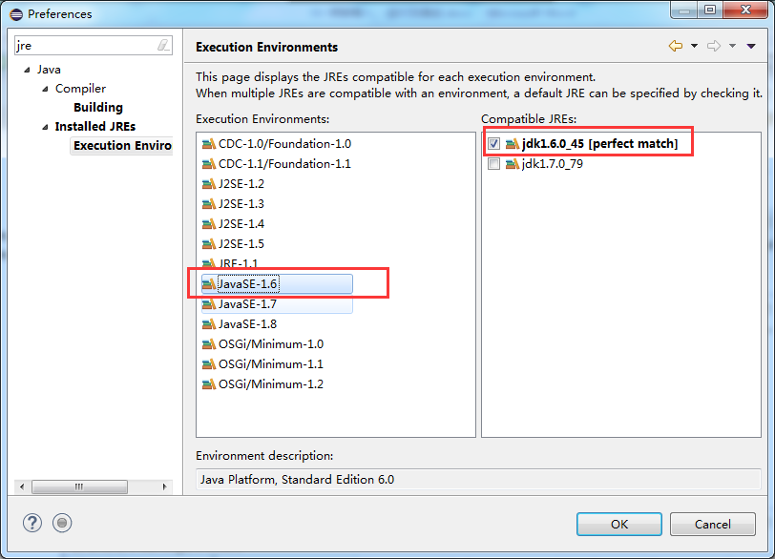

如果自动编译关闭，手动运行一次，如果本地仓库jar不全，需要下载一段时间。

# 项目运行

项目集成简单运行demo

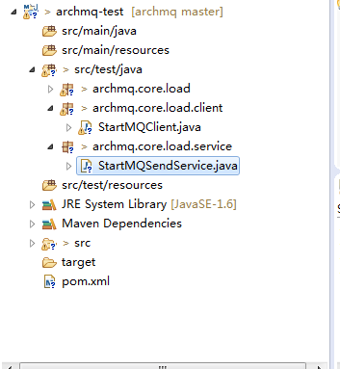

消息发送端：StartMQSendService

运行默认发送一些消息。

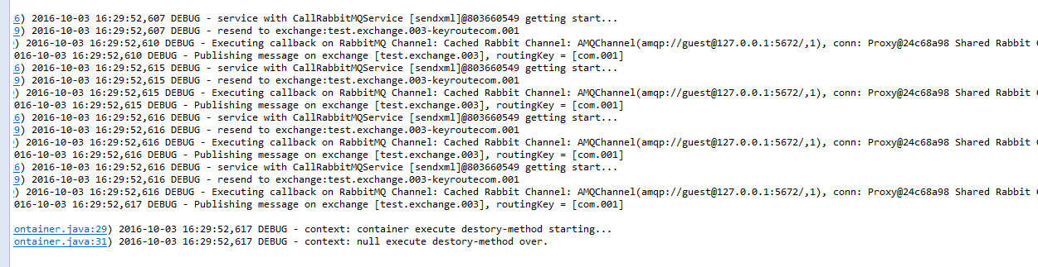

消息接收端：StartMQClient

运行后接受发送的消息

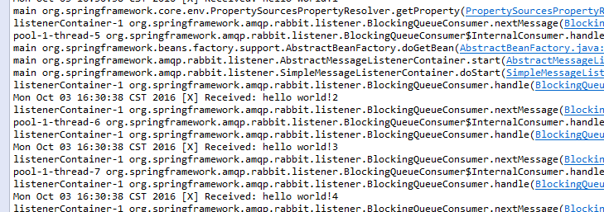

# 项目测试用例